Какое питание необходимо подросткам
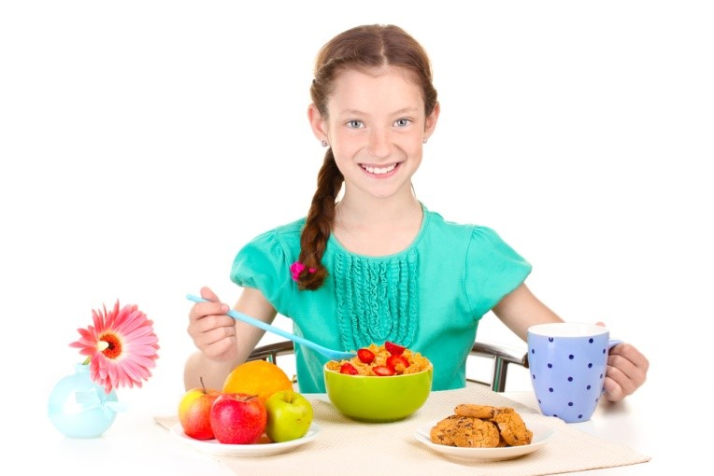
Рацион питания подростков должен быть здоровым и сбалансированным. Он должен удовлетворять потребности детей в энергии. В рацион должны входить фрукты, овощи и крахмальные продукты, а также умеренное количество продуктов, богатых белком, молоко и молочные продукты. Продукты с высоким содержанием жиров, особенно насыщенных жиров, сахара и соли рекомендуется употреблять лишь в небольших количествах.
В силу активного роста и гормональной перестройки подростки испытывают повышенную потребность в белках. Предпочтительнее белки животного происхождения, которые содержатся в мясе, птице, рыбе.
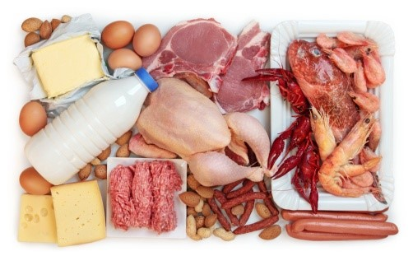
Вегетарианство, о котором можно говорить во взрослом возрасте, подросткам категорически противопоказано – следствием может стать железодефицитная анемия.
Нередко подростки испытывают недостаток кальция, что приводит к заболеваниям опорно-двигательного аппарата: сколиозу и другим нарушениям осанки у школьников, остеохондрозу и остеопорозу – в более старшем возрасте. Основным источником кальция являются молоко, кисломолочные продукты, особенно творог.
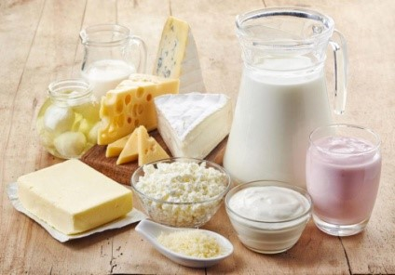
Удельный вес животного белка в рационе детей и подростков школьного возраста должен быть не менее 60% от общего количества белка. Жиры растительного происхождения должны составлять в рационе не менее 30% от общего количества жиров. В рацион включается молочный жир в виде сливочного масла (30-40 г/сутки), сметаны (5-10 г).
Легкоусвояемые углеводы (сахара) должны составлять около 20-30% от общего количества углеводов. Рацион должен содержать достаточное количество пищевых волокон - не менее 15-20 г/сутки. Оптимальное соотношение в рационе питания детей и подростков солей кальция и фосфора - не ниже 1,2:1.
В идеале для подростков сохраняется четырехразовое питание. Но очень часто наши дети бегут в школу, не позавтракав, а придя домой со школы, тут же бегут на занятия в кружки и секции, игнорируя тем самым обед. Задача родителей и состоит в том, чтобы проконтролировать своевременный прием пищи.
Завтрак детей должен обеспечивать 25%, обед - 35-40%, полдник - 15%, ужин - 20-25% от суточной потребности детей в пищевых веществах и энергии.
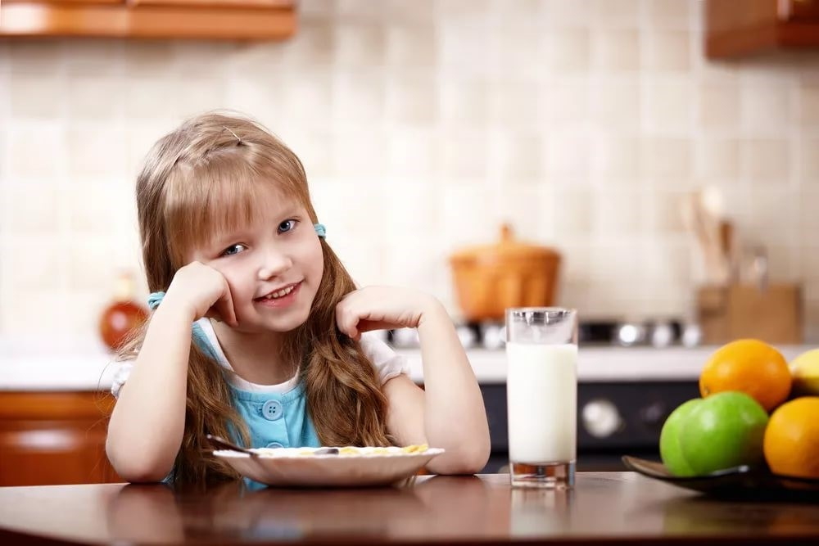
Завтрак должен состоять из закуски, горячего блюда, горячего напитка. В качестве закуски на завтрак подаются сыр, салат, порционные овощи, фрукты, салаты из свежих овощей и фруктов, колбасные изделия (в небольшом количестве) и т.п.
Завтрак обязательно должен содержать горячее блюдо - мясное, рыбное, творожное, яичное, крупяное (молочно-крупяное). В завтрак широко используются молочные каши, в том числе с овощами и фруктами, разнообразные пудинги и запеканки. Каши можно чередовать с овощными блюдами (овощным рагу, тушеной капустой, свеклой, морковью в молочном соусе, овощной икрой). Можно готовить смешанные крупяно-овощные блюда (овощные голубцы с рисом, морковные, картофельные, капустные котлеты с соусом, запеканки). В качестве основного горячего блюда может использоваться рыба (припущенная или отварная), отварная детская вареная колбаса и сосиски (колбаски детские), мясные, мясоовощные, мясокрупяные, мясосоевые рубленые кулинарные изделия.
В качестве горячих напитков на завтрак используются чай, чай с молоком, кофейные напитки (без содержания кофе и кофеина), горячие витаминизированные кисели, горячие компоты из свежих и сухих плодов (фруктов), молоко, какао-напиток с молоком, чаи из различных видов растительного сырья, напиток из шиповника и т.п. Если в составе завтрака было горячее блюдо, то в качестве напитка можно использовать соки, а также витаминизированные напитки.
Обед, как правило, состоит из закуски, первого, второго и третьего блюда (напитка). В обед обязательно горячее первое блюдо (суп), мясное или рыбное блюдо с гарниром (крупяным, овощным, комбинированным). На третье обязательно давать напиток (соки, кисели, компоты из свежих или сухих фруктов), целесообразно в обед предлагать детям свежие фрукты.
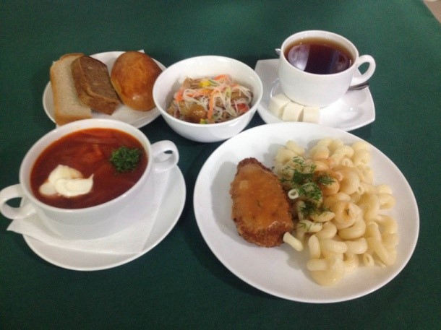
В обед в качестве первых блюд используются самые разнообразные супы, кроме острых. Можно использовать бульоны - куриный, мясной, рыбный - готовить из них супы, заправленные овощами, крупами, клецками, фрикадельками. В питании школьников широко используются вегетарианские и молочные супы.
В качестве вторых блюд используют припущенную или отварную рыбу, тушеное и отварное мясо, гуляш, тушеные овощи с мясом, запеканки. Широко используются мясные, мясоовощные, мясокрупяные, мясосоевые рубленые кулинарные изделия. При приготовлении крупяных гарниров следует использовать разнообразные крупы, в том числе овсяную, гречневую, пшенную, ячневую, перловую, рисовую, которые являются важным источником многих пищевых веществ (особенно гречневая, овсяная, пшенная).
В рационе питания детей и подростков должны присутствовать молочно-крупяные блюда (каши). Наряду с крупяными гарнирами в питании используются овощные, в том числе сложные овощные гарниры, картофель. Нецелесообразно давать в день более одного крупяного блюда. Поэтому, если, скажем, каша была на завтрак, на обед и ужин подайте что-нибудь другое.
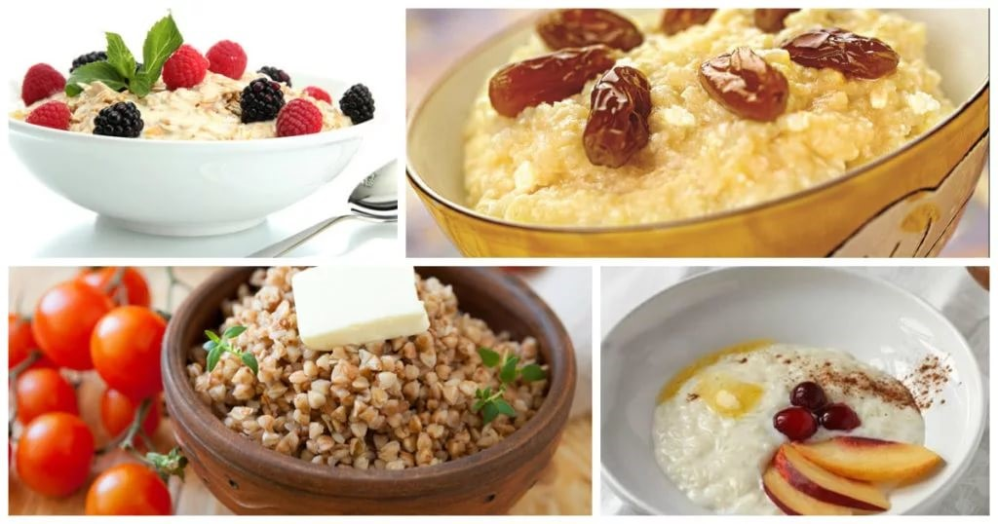
Полдник состоит из двух блюд - молочного напитка и хлебобулочного или мучного кондитерского изделия (выпечки), а также, желательно, третьего блюда - свежих фруктов или ягод.
Ужин обычно состоит из молочных, крупяных, овощных, творожных и яичных блюд - запеканки, пудинги и т.п.
Непосредственно перед сном можно дать ребенку стакан кисломолочного напитка (кефира, простокваши, йогурта и т.п.) или молока с хлебом, булочкой, яблоком и т.п.
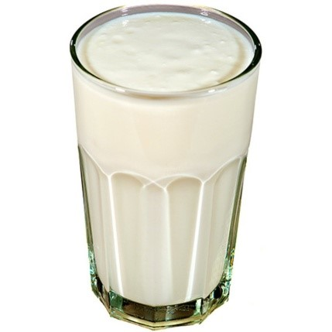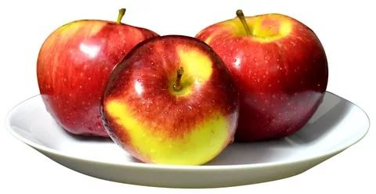

Учитывая эти нехитрые грамотные рекомендации, родители смогут помочь своему взрослеющему ребенку сделать правильный выбор в питании и остановиться на тех продуктах и блюдах, которые необходимы ему для дальнейшего развития организма.

От того, как люди питаются во многом зависит их здоровье, трудоспособность, защитные и приспособительные особенности организма, заболеваемость и продолжительность жизни. Отсутствие питания приводит к различным заболеваниям, а недостаточное или чрезмерное питание к дистрофии или ожирению.
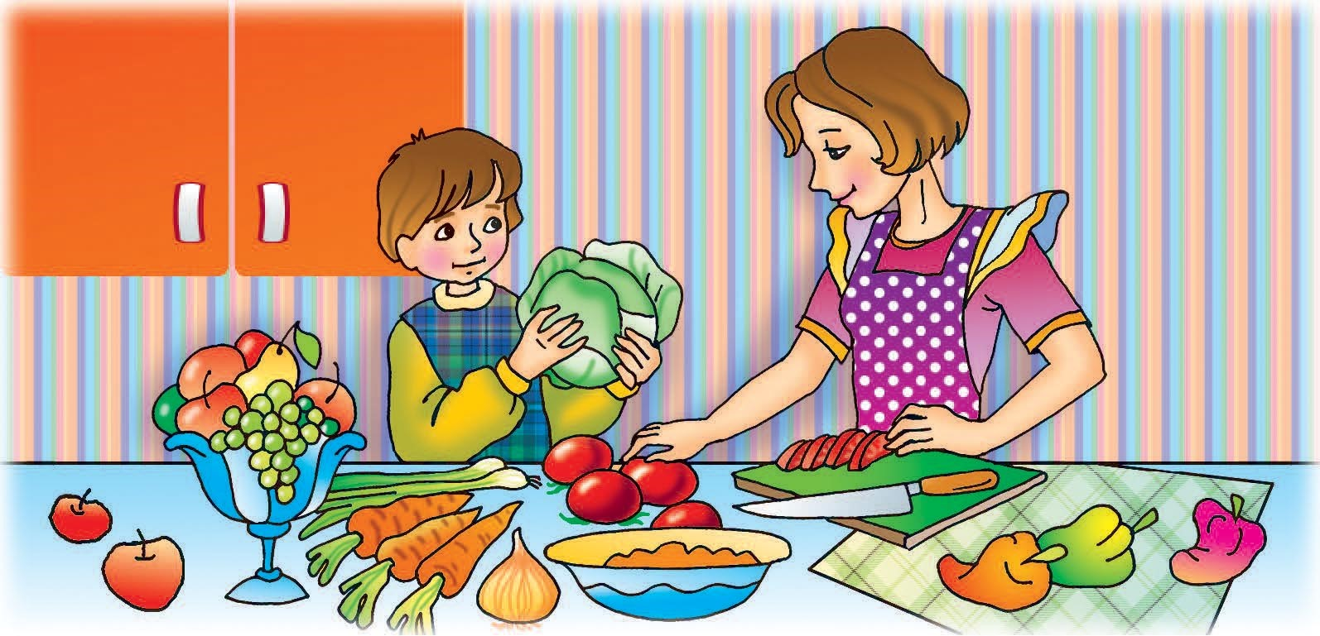

Здоровье человека во многом зависит от того, чем и как он питается. При правильном питании человек получает все необходимое.

